事务管理

事务传播行为

事务传播行为用来描述由某一个事务传播行为修饰的方法被嵌套进另一个方法的时事务如何传播。例如：methodA事务方法调用methodB事务方法时，methodB是继续在调用者methodA的事务中运行呢，还是为自己开启一个新事务运行，这就是由methodB的事务传播行为决定的。

事务传播行为（propagation behavior）指的就是当一个事务方法被另一个事务方法调用时，这个事务方法应该如何进行。

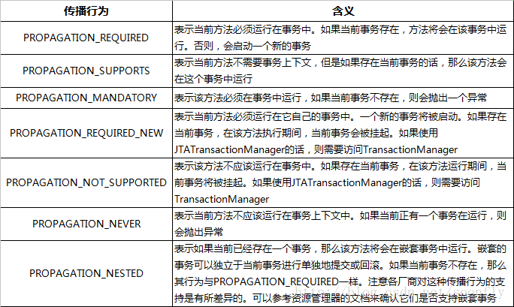

事务属性